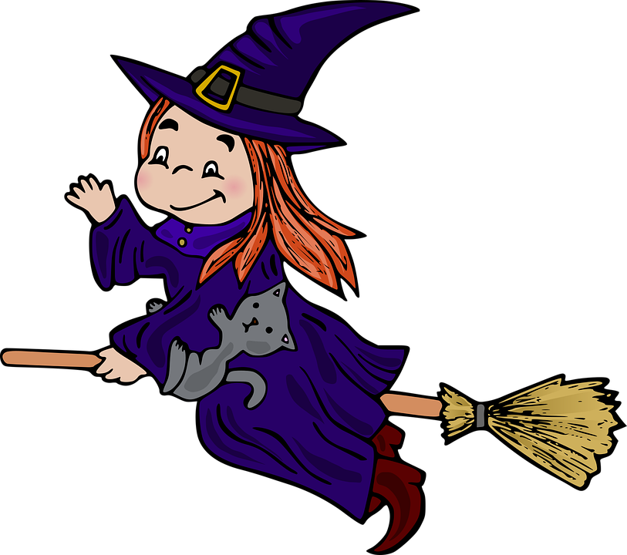
„SLET ČARODĚJNIC

A ČARODĚJŮ V MŠ“

29.4. v dopoledních hodinách

- slet čarodějnic a čarodějů ráno ve třídě

Co nás čeká?
- let na koštěti, tanec s koštětem
- plnění úkolů
- překážková dráha

Co potřebujete na příjemný let?
- masku čarodějnice a čaroděje dobrou náladu

